Муниципальное дошкольное образовательное автономное учреждение
детский сад «Родничок» комбинированного вида

Проект
«Первоцветы»

дошкольный возраст (5-6 лет)
группа «АБВГД-ка»

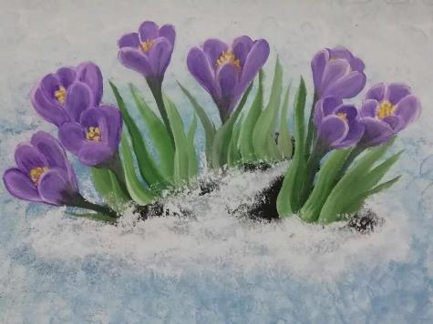

Выполнили воспитатели: Шляхова Т.В.,

Шайдулина С.Н.

г. Пыть-Ях
2023г.

Паспорт проекта
«Первоцветы»
Актуальность: знакомство детей старшего дошкольного возраста с окружающей природой является одной из главных проблем в работе каждого воспитателя, так как дети, особенно в крупных городах, испытывают большую потребность в общении с природой. Воспитываясь в городских условиях, дети в недостаточной мере имеют возможность знакомиться с «зеленым» ареалом нашей местности и не только. В результате чего у дошкольников формируется большой пробел в знаниях по окружающему миру. Поэтому педагоги дошкольного образования должны прививать любовь к природе своим воспитанникам, используя каждую возможность, учить их наблюдать, осознавать важность растений для нашей планеты. Особое внимание надо уделять и цветам, которые не только привносят красоту и яркие краски в нашу обыденную жизнь, но и обладают целебными свойствами.

Сейчас время весны! Растения пробуждаются от долгого зимнего сна, на деревьях набухают почки, кое-где прорастают зеленые травинки и появляются первые цветы. Территория нашего детского сада не исключение, здесь совместно с детьми мы увидели маленькие синие цветы, и сразу возник вопрос: «Почему цветы появились раньше травы?». Оказалось, что дошкольники даже старшего возраста не в полной мере обладают знаниями о первоцветах.

Поэтому и было принято решение о проведении информационно — творческого проекта на тему: «Первоцветы», при реализации которого дети в достаточной мере познакомятся с первыми цветами весны и их многообразием.

Цель проекта: познакомить детей с первоцветами и их многообразием.
Задачи:
создать среду для развития познавательных и творческих способностей детей старшего дошкольного возраста по теме проекта;
познакомить детей с первыми весенними цветами, с их пользой и целебными свойствами:
обогащать активный и пассивный словарь детей;
развивать наблюдательность и любознательность;
пробуждать стремление бережно относиться к первоцветам, формировать желание за ними ухаживать;
вовлечь родителей в непосредственно образовательный процесс в качестве его участников.
Предполагаемый результат:
в результате работы над проектом заполнится пробел знаний старших дошкольников по теме: «Первоцветы», проявится их интерес к миру растений и цветов, а также повысится педагогическая культура родителей наших воспитанников.
Участники проекта: дети дошкольного возраста 5-6 лет группы
«АБВГД-ка», воспитатели Шляхова Т.В., Шайдулина С.Н., родители детей.
Тип проекта: творческий, групповой, познавательный.
Продолжительность проекта: краткосрочный (2 недели)
Сроки реализации: 20.03-03.04.23г.
Продукт проекта:
1. Выставка детского творчества.
2. Лэпбук «Сохраним первоцветы!»

Этапы проекта:
1. Подготовительный.
2. Содержательный.
3. Итоговый.
1 этап - Подготовительный.
1. Определение уровня знаний детей о первоцветах.
2. Подбор видеоматериалов, методической, энциклопедической и художественной литературы.
3. Обеспечение дидактическим материалом и наглядными пособиями.
2 этап - содержательный
1. Беседы на тему «Пришла весна» с использованием сюжетных картинок,
- «Как изменилась жизнь растений с приходом весны?» наблюдение на прогулке, «Первоцветы вокруг нас» с просмотром мультимедийной презентации,
- «Первоцветы на участке детского сада» наблюдение на прогулке, с «какие первоцветы занесены в красную книгу?» просмотр научного фильма.
Задачи:
- развивать наблюдательность за происходящим в природе с приходом весны; "развивать мышление и активизировать речь детей;
- познакомить детей с первоцветом нашей местности и первоцветами, имеющимися на территории ДОУ (пролески, их строением и пользой для человека.

2. Просмотр мультфильмов, и научных детских передач по тематике
Задачи:
- Развивать интерес к природе;
- знакомить детей с первыми цветами весны.

3. Утренняя гимнастика «Цветок»
Задачи:
- Создать положительно-эмоциональную атмосферу;
- «пробудить» организм ребёнка;
- развивать все группы мышц, координацию движений:

4. ООД по развитию речи «Первые весенние цветы»
Задачи:
- Обогащать словарь детей по теме первоцветы;
- формировать в образовании родственных слов в подборе прилагательных к существительному;
- развивать внимание, память, воображение, мышление.

5. Чтение художественной литературы
Задачи:
- Познакомить детей с новыми литературными произведениями о первоцветах;
- развивать внимание, усидчивость, память, мышление;
- учить бережно относиться к первоцветам, любоваться их красотой.

6. ООД по аппликации «Подснежники».
Задачи:
- Вызвать интерес к созданию нежного подснежника;
- развивать чувство цвета и формы, мелкую моторику;
- воспитывать художественный вкус.
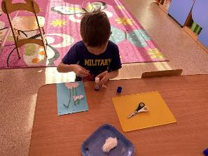
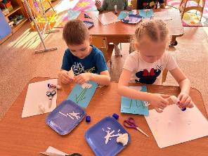

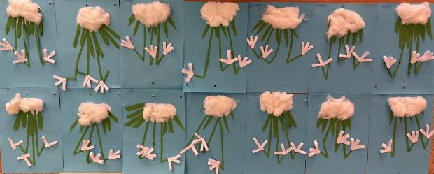

7. ООД по рисованию «Мать-и-мачеха».
Задачи:
-расширять и углублять представления детей о весне, о первоцветах;
- учить рисовать цветок пластиковой вилочкой: растягивать капельку краски;
- развивать познавательную активность, любознательность;
- активизировать речевую деятельность детей;
- воспитывать позитивное отношение к окружающему миру (к природе, лесу, растениям);
- учить отображать красоту весенних цветов в своих работах, развивать фантазию и творчество.

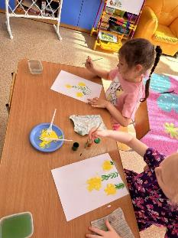
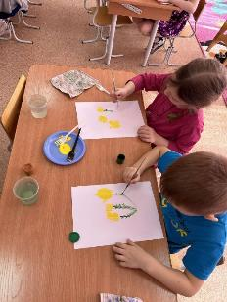

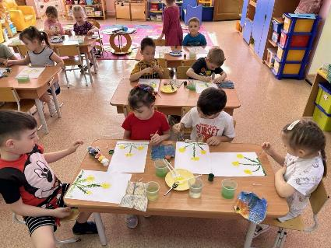

8. ООД по рисованию «Ландыши».
Задачи:
-учить передавать красоту и нежность цветов;
-закреплять умение рисовать бутоны и цветки на фоне широких зеленых листьев кисточкой;
-совершенствовать навык смешивания красок на палитре для получения нужных оттенков зеленого цвета (темно-зеленый, светло-зеленый).
-развивать композиционный навык-умение располагать растение в середине листа бумаги.
-дать знание о пользе этого замечательного растения, воспитывать бережное отношение к природе.
-познакомить с лекарственными свойствами ландыша.
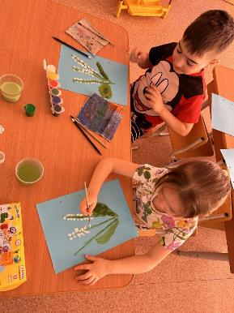
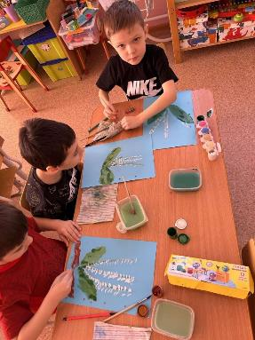

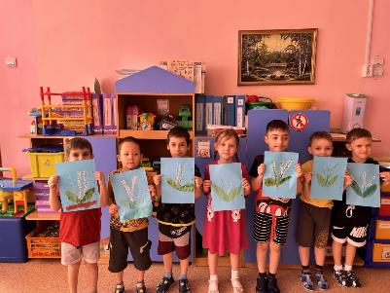

9. ООД по лепке «Подснежники»
Задачи:
-учить создавать выразительный образ посредством передачи объема и цвета;
-закреплять умение детей лепить знакомые предметы, пользуясь усвоенными ранее приемами (раскатывание, сплющивание, размазывание) используемого материала на
основе;
-развивать любознательность, мелкую моторику рук.
-воспитывать аккуратность в работе с пластилином.
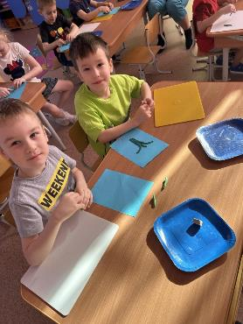
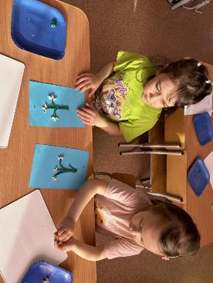

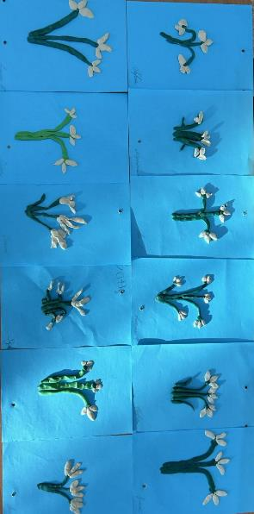

10. Дидактические игры:
«Расти цветок, расцветай,
«Какой цветок лишний»
3 Этап – Итоговый
2. Создание выставки детских работ «Первоцветы».
3. Изготовление лэпбука «Сохраним первоцветы».

